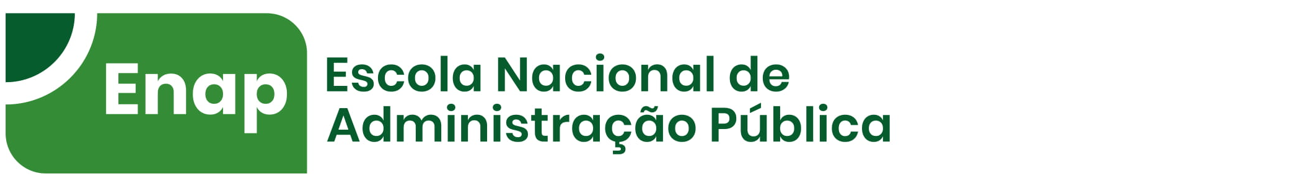

IMPLEMENTAR FERRAMENTAS DA ABORDAGEM COMPORTAMENTAL NO PROCESSO DE CONSTRUÇÃO DOS PLANOS DE ACOMPANHAMENTO FAMILIAR DO SISTEMA ÚNICO DE ASSISTÊNCIA SOCIAL (SUAS).

Aluna: Vânia Maria Vasconcelos de Castro
E-mail: vaniamvc@gmail.com
Orientador: Prof. Dr. Ricardo Horta

Brasília-DF
Setembro/2019

Implementar ferramentas da abordagem comportamental nos processos de construção dos Planos de Acompanhamento Familiar do Sistema Único de Assistência Social (SUAS).

Primeira Versão do Trabalho de Conclusão de Curso apresentado como parte dos requisitos para obtenção do grau de Especialista em Desenvolvimento Local e Objetivos de Desenvolvimento Sustentável.

Aluna: Vânia Maria Vasconcelos de Castro
Orientador: Prof. Dr. Ricardo Horta

RESUMO

Aspectos da Economia Comportamental como suporte aos serviços da Proteção Social Básica do Sistema Único da Assistência Social (SUAS), especificamente, direcionados às famílias e aos indivíduos em acompanhamento familiar será o eixo central para responder à questão-problema do presente projeto de intervenção: Como melhorar a adesão das famílias aos Planos de Acompanhamento Familiar (PAF) acompanhadas pelos serviços ofertados pelo Centro de Referência da Assistência Social (CRAS)? A relevância desse projeto de intervenção se dá pela necessidade de implementar novas abordagens que promovam a melhoria no entendimento e na tomada de decisão tanto por parte dos profissionais como das famílias possibilitando a diminuição dos absenteísmos e das desistências no cumprimento de seus planos. Este projeto de intervenção tem como fundamento a natureza de uma pesquisa qualitativa e o foco será a aplicação das técnicas da abordagem comportamental, de forma expositiva conceitual-reflexiva, o que se configura como um tipo de pesquisa experimental. Sendo experimental, será aplicada e dialogada com os profissionais de referência dos Serviços de Proteção e de Atendimento Integral à Família (PAIF) executado pelos CRAS que por sua vez são os responsáveis por elaborar em conjunto com as famílias os Planos de Acompanhamento Familiar. Dos resultados esperados pretende-se alterar a lógica das abordagens hegemônicas existentes na modalidade de acompanhamento familiar para uma abordagem mais sistêmica e humanista que leve em consideração os meios, os processos decisórios e de escolhas dos indivíduos como também dos profissionais responsáveis pela elaboração técnica desses planos e que possam desencadear processos reflexivos e construtivos de suas atuações profissionais.

Palavras Chaves: Economia Comportamental; Proteção Social; Sistema Único de Assistência Social (SUAS).

SUMÁRIO

1. Introdução..............….........……………......................................................…………5
2. Problema.......….………………….…..............................................................………6
2.1 Localização do Plano de Intervenção……………………….……….6
2.2 Público Alvo…………………………………………………………….6
2.3 Instituição/unidade funcional gestora e idealizadora………………6
3. Justificativa……….…………………….……...................................….............………6
4. Objetivos………………………………..…….....................................….......………..10
4.1 Objetivo Geral..............……………..........................….........…….10
4.2 Objetivos Específicos……………....…………….................…..….10
5. Revisão da Literatura……………….……………......…………………………………11
6. Metodologia……………......................……………....……….......................……….15
7. Estrutura Analítica…………………………….…………………………………………19
7.1 Escopo………………………………….…………………………….19
7.2 Não Escopo…………………………………………………………..19
8. Partes Interessadas….............................…..………................................…………20
8.1 Estrutura da Gestão……………………………………………...…20
8.2 Principais Atoes Envolvidos………………………………………..20
9.Cronograma……………………………………………………………………………….21
9.1 Cronograma de Marcos…………………………………………….21
9.2 Cronograma Detalhado…………………………………………….22
9.3 Gráfico de Gantt…………………………………………………….22
9.4 Planilha de Riscos…………………………………………………..23
10.Recursos Necessários……………………………………………………..…………..24
10.1 Papéis e Responsabilidades……………………………………..24
10.2 Equipe do Projeto………………………………………………….24
10.3 Recursos Materiais Necessários…………………………………25
10.4 Aquisições e Contratações Necessárias………………………..25
10.5 Estimativa Orçamentária………………………………………….26
11. Resultados Esperados…………………………...…………………..………………..26
12. Referências Bibliográficas…………………………………………………………….27

1. INTRODUÇÃO

A área de Economia Comportamental é relativamente recente no Brasil. No campo da implementação e da análise de políticas públicas, seus estudos estão dando os seus primeiros passos, sobretudo, levando em consideração e a importância de sua expansão para a área prática, principalmente dentro do campo das políticas sociais de combate à pobreza.
A partir da aprovação em 2005 das diretrizes da Política Nacional de Assistência Social, o objetivo central dessa política é assegurar na sua integralidade à família, a garantia de sua sobrevivência, o acolhimento de suas necessidades e o fortalecimento dos vínculos no convívio familiar e comunitário, configurando-se assim, a caracterização do tipo de proteção social existente no Brasil.
A partir da Lei Orgânica da Assistência Social (LOAS), Lei Nº 8.742 de 7 de dezembro de 1993 e suas alterações provenientes da Lei de Nº12.435 de 2011 como também a aprovação da Tipificação Nacional dos Serviços Socioassistenciais pela Resolução do Conselho Nacional de Assistência Social (CNAS) Nº 109, de 11 de novembro de 2009, o Protocolo de Gestão Integrada de Serviços, Benefícios e Transferência de Renda no âmbito do SUAS aprovada na Resolução da Comissão Intergestores Tripartite (CIT) Nº 7 de 10 de setembro de 2009.
E, sobretudo, o Manual do Prontuário SUAS elaborado pelo Ministério do Desenvolvimento Social e Combate à Fome (MDS) em 2013 bem como os Cadernos de Orientação do Serviço de Proteção e Atendimento Integral às Famílias elaborados também pelo MDS em 2016, normatizam um instrumento importante para o acompanhamento de famílias em situação de vulnerabilidade social dentro dos serviços socioassistenciais executados nos equipamentos da proteção social básica do SUAS: os Planos de Acompanhamento Familiar (PAF).
Assim, o presente projeto de intervenção buscará implementar as ferramentas da abordagem comportamental no processo de construção dos Planos de Acompanhamento Familiar dos serviços executados pelos Centros de Referência da Assistência Social (CRAS).

2. PROBLEMA

Como melhorar a adesão das famílias aos Planos de Acompanhamento Familiar atendidas pelos serviços ofertados pelo Centro de Referência da Assistência Social (CRAS)?

2.1 Localização do Plano de Intervenção

O Projeto de Intervenção será executado no âmbito da Secretaria do Trabalho e Assistência Social do município de Natal, Estado do Rio Grande do Norte.

2.2 Público-Alvo

Técnicos de Referência do Serviço de Atendimento Integral à Família (PAIF) do CRAS.

2.3 Instituição/unidade funcional gestora e idealizadora

Departamento de Informação, Monitoramento e Avaliação de Políticas Sociais (DIMAPS) localizado na Secretaria do Trabalho e da Assistência Social (SEMTAS) do município de Natal, Estado do Rio Grande do Norte.

3. JUSTIFICATIVA

Do que se trata o Plano de Acompanhamento Familiar no SUAS? O Plano de Acompanhamento Familiar se constitui como um procedimento técnico que possibilita a realização de um acordo ou de um pacto de compromissos com prazo estabelecido entre os profissionais de referência dos serviços de caráter continuado executado pelos CRAS e CREAS e as famílias que deverão ser atendidas em seus direitos e deveres no cumprimento das ações estabelecidas em conjunto para superação das múltiplas vulnerabilidades sociais e/ou ressignificação de seus projetos de vida marcada pela desigualdade social.
A importância deste instrumento se dá na medida em que a família participa da construção do seu próprio Plano de Acompanhamento Familiar – levando em consideração os meios e respeitando suas escolhas –, a possibilidade de fortalecer sua autonomia e a superação das vulnerabilidades podem ser evidentes visto que no processo do cumprimento das ações é possível identificar os alcances não só dos objetivos determinados pelos serviços como também no processo de reconstrução ou ressignificação dos seus projetos de vida das famílias forma positiva, permitindo-se assim, avaliações e adequações constantes durante a vigência do acompanhamento.
Conforme os Cadernos de Orientação do MDS, os Planos de Acompanhamento Familiar permitem traçar estratégias que possam de atingir, prioritariamente, os eixos no cumprimento das condicionalidades do Programa Bolsa Família (saúde e educação); participar de curso de capacitação profissional; participar do atendimento nos serviços da rede socioassistencial; acompanhar as contrarreferências dos encaminhamentos dos atendimentos realizados por outras políticas setoriais e do Sistema de Defesa de Garantia de Direitos, dentre outras ações conforme a vulnerabilidade da família.
Vale salientar que não são eixos de mudanças estruturais na vida das famílias que vivem em situação abismal de desigualdade social. São estratégias de suportes mínimos para a garantia da sobrevivência dessas famílias e dos indivíduoscom ênfase na possibilidade de assegurar o acesso delas às demais políticas sociais.
Conforme os indicadores de acompanhamento e de novas inserções para o acompanhamento familiar que foram gerados pela plataforma VIS DATA do Painel de Monitoramento Social da Secretaria de Gestão da Informação (SAGI) do Ministério da Cidadania (MC). Estes dados são fornecidos através dos Registros Mensais de Atendimento (RMA) pelo Departamento de Informação, Monitoramento e Avaliação das Políticas Sociais que executa a Vigilância Socioassistencial do SUAS do município de Natal ao qual informa mensalmente os registros desses indicadores nos sistemas de monitoramento da SAGI.
Assim, a partir dos dados referentes às (12) doze unidades do Centro de Referência da Assistência Social (CRAS) existentes no município de Natal no período de 2018, é possível acompanhar pelo Gráfico 1 uma queda significativa do volume de famílias em acompanhamento familiar a partir do mês de setembro de 2018.
A hipótese para essa queda a partir do segundo mês do segundo semestre pode ser justificada se levarmos em consideração a possibilidade do encerramento do processo de acompanhamento familiar pela equipe técnica após os objetivos proposto pelo Plano de Acompanhamento Familiar terem sido alcançados em cinco meses de acompanhamento o que poderia estar em consonância com o disposto no documento de Orientações Técnicas sobre o PAIF – Volume 2.

Gráfico 1. Volume de Famílias em Acompanhamento pelo PAIF de 2018.
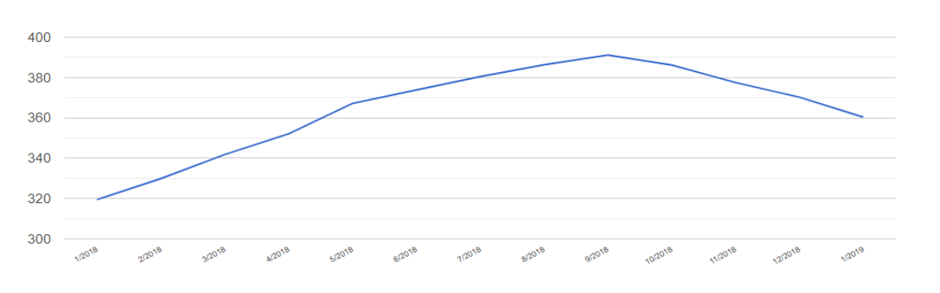
Fonte: VISDATA

Entretanto, ao analisar o Gráfico 2 que deveria concomitantemente apresentar o aumento do número de novas famílias inseridas em acompanhamento familiar no mesmo período, esta hipótese não se confirma. Ao contrário, os dados do Gráfico 2 apresentam também uma queda do volume de novas famílias inseridas em acompanhamento no mesmo período o que desvela uma imprecisão das informações e não evidencia a efetividade do cumprimento dos Planos de Acompanhamento Familiar.

Gráfico 2. Nova Famílias inseridas no acompanhamento do PAIF durante o mês de referência.
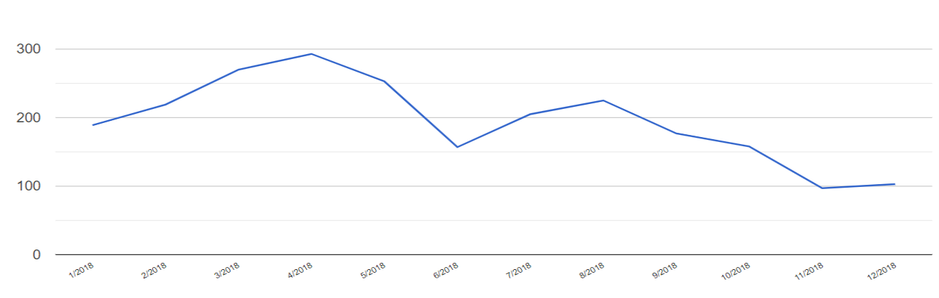
Fonte: VISDATA

A necessidade de criar um indicador que identifique o número de famílias que possuem os Planos de Acompanhamento Familiar (PAF) também parte desta possibilidade de qualificar e de produzir informações já que as insatisfações externadas pelos profissionais dos serviços do PAIF ao perceberem as desistências, abstenções ou a quase inexistência da adesão das famílias no cumprimento dos Planos de Acompanhamento Familiar (PAF) impactam no retorno das famílias às mesmas condições de pobreza, o que retroalimenta o ciclo de pobreza. Outro fator exposto pelos profissionais, trata-se dos referidos planos inconclusos que se acumulam, impossibilitando à inclusão de novas famílias que necessitam desta modalidade de acompanhamento.
Nesse contexto, algumas interpelações irrompem: Quais são as barreiras que impedem as famílias de aderirem aos seus próprios Planos de Acompanhamento Familiar? Como se dá esse processo de construção dos Planos? São planos construídos com metodologias participativas ou impositivas? Se de fato, há participação das famílias no processo de construção dos planos, a abordagem se configura de forma a responsabilizá-las por sua própria pobreza ou abordagens que buscam de fato garantir a autonomia e a superação das vulnerabilidades sociais levando em consideração a tomada de decisão das próprias famílias?
Todavia, estas indagações talvez não sejam esgotadas, especificamente, neste projeto de intervenção, pois se configuram como pistas importantes para aprofundamento empírico em um futuro empreendimento acadêmico.
Por fim, a relevância do objeto desse projeto de intervenção que se configura em aplicar as ferramentas da abordagem comportamental no processo de construção dos Planos de Acompanhamento Familiar possam alterar a lógica das abordagens hegemônicas existentes na modalidade de acompanhamento familiar para uma abordagem mais sistêmica que leve em consideração os meios, os processos decisórios e de escolhas dos indivíduos como também dos profissionais responsáveis pela elaboração técnica desses planos, processos reflexivos de suas atuações profissionais.

4. OBJETIVOS

4.1 Objetivo Geral

Implementar as ferramentas da Abordagem Comportamental para o processo de elaboração dos Planos de Acompanhamento Familiar no SUAS.

4.2 Objetivos Específicos

- Realizar o mapeamento das famílias atendidas pelos PAIF que possuem ou não o Plano de Acompanhamento Familiar.
- Aplicar as ferramentas da Abordagem Comportamental no Plano de Acompanhamento Familiar com a equipe de referência do PAIF.
- Monitorar o processo de adesão das famílias atendidas que possuem o Plano de Acompanhamento Familiar.

5. REVISÃO DE LITERATURA

Longe de realizar uma análise profunda sobre os conceitos de política social e de Estado, é importante demarcar o entendimento do campo teórico circunscrito pela autora desse projeto de intervenção.
A perspectiva teórica materialista histórico dialética tem percorrido todos os espaços acadêmicos da autora o que tem apreendido em uma análise macro, ou seja, em sua totalidade a compreensão da relação imbricada e de funcionalidade das políticas sociais e do Estado dentro do sistema econômico vigente.
Entretanto, foi necessária e urgente a revisão da literatura que fundamenta este projeto de intervenção, especialmente, sobre o conceito de Economia Comportamental no campo das políticas públicas de combate à pobreza visto que a mudança do objeto de intervenção se deu dentro da segunda etapa de imersão dos estudos presenciais na ENAP.
Nesse sentido, as indicações e as contribuições importantes da literatura que direcionarão este projeto de intervenção são advindas pelo orientador como também os resultados das orientações.
Atentando às reflexões dos teóricos em suas obras e dos autores de artigos sobre Economia Comportamental no âmbito das políticas públicas de combate à pobreza, destaco os teóricos Sendhil e Shafin (2016) do livro “Escassez: uma forma de pensar a falta de recursos na vida das pessoas e nas organizações”, especialmente, no capítulo III - Um Design para a Escassez, os autores chamam à atenção para necessidade de olhar para as estruturas dos programas sociais, ou seja, reavaliar o desenho dos programas sociais para que os mesmos possam atender às famílias conforme suas necessidades imediatas.

Isso não tem a intenção de ser uma crítica a programas atuais. A pobreza é um problema difícil. Mesmo retornos modestos podem contribuir para que os investimentos sociais valham a pena. Isso é, porém, uma sugestão de como poderíamos fazer melhor. Quando nos deparamos com programas que têm um sucesso limitado, podemos ficar tentados a deduzir que eles proporcionam algo que as pessoas não querem ou não consideram importante. Mas talvez o problema não seja o que esses programas estão tentando proporcionar, e sim o que é de fato proporcionado p. 212 [Grifos meus].

A reflexão dos autores no grifo acima dá luz a um questionamento fundante que podem dar pistas para identificar as barreiras que impedem ou dificultam a adesão das famílias para o acompanhamento dos serviços socioassistenciais: o que de fato está sendo proporcionado às famílias como estratégias de superação de suas vulnerabilidades sociais no processo de construção dos seus próprios Planos de Acompanhamento Familiar (PAF)?
Segundo RAMIRO e FERNANDES (2019), no artigo “Economia Comportamental como ferramenta de Políticas Públicas: analisando o Programa Bolsa Família” ao analisar os estudos de Mullainathan (2006) sobre a questão da pobreza, revelam que

...um ambiente caracterizado pela escassez de recursos acaba por limitar ainda mais os recursos cognitivos dos indivíduos. Isto porque populações mais vulneráveis teriam de enfrentar escolhas mais decisivas e limitadas durante o cotidiano, como a aplicação de seus poucos recursos, assim como teriam uma perspectiva ainda maior de almejar ganhos presentes em detrimento do futuro. Assim, intervenções teriam de ser feitas visando acompanhar estes indivíduos, além de providenciar um ambiente mais favorável à realização de boas escolhas p.2.

Os autores apontam duas questões centrais: uma que pode dificultar as famílias aderirem ao PAIF e a outra como melhorar o acompanhamento: A primeira, como os planos possuem um prazo formal de três a seis meses de acompanhamento, as famílias e os indivíduos podem não aderir ao plano porque precisam enfrentar escolhas e tomar decisões, diariamente, para garantirem a sua sobrevivência e a sobrevivência de seus dependentes. Hipoteticamente, precisam decidir entre pagar as passagens de ônibus para deslocar a família ou o indivíduo até o CRAS ou alimentar a família naquele dia do acompanhamento agendado.
E a segunda questão, os autores apontam para possibilidades de intervenções que possam melhorar o acompanhamento das famílias levando em consideração, no caso hipotético, como por exemplo, tomar como protocolo o deslocamento da equipe técnica para a realização de visitas domiciliares às famílias em acompanhamento familiar.
Autores como TABAK e AMARAL (2018), no artigo “Vieses cognitivos e desenho de políticas públicas” abordam um tema necessário e fundante quando, em seus estudos, buscam identificar os principais desvios cognitivos a que formuladores de políticas públicas estão sujeitos com o objetivo de proporcionar uma melhor percepção das falhas que ameaçam o alcance dos objetivos propostos pela política pública e incentivar com vistas a melhoria dos processos de implementação, sobretudo, no que se refere ao impacto.

...sobre a qualidade da formulação de políticas públicas e a efetividade de seus resultados. Os formuladores de políticas públicas e os agentes que tomam decisões sobre a implementação dessas políticas estão sujeitos a vieses cognitivos, os quais podem prejudicar a eficácia e a efetividade das respectivas políticas. Além disso, para o desenvolvimento de políticas mais assertivas, torna-se cada vez mais valiosa a consideração dos vieses dos atores regulados. Em um mundo em que os recursos são cada vez mais escassos, é imperativo reconhecer essas limitações e discutir de que modo poderiam ser evitadas p.476.

Os autores chamam atenção para um tema relevante, pois se nos processos de formulação e de implementação das políticas, os formuladores e os agentes públicos estão sujeitos a vieses cognitivos que podem interferir na qualidade e no alcance dos objetivos das políticas públicas, quiçá os agentes públicos municipais que operacionalizam, executam os serviços e os programas in loco em territórios conflagrados pela violência e pela brutal desigualdade social, também estão sujeito não só pelos dez vieses tipificado no artigo como também estão sujeitos a reproduzirem discursos do senso comum, eivados de moralismos com prevalência no conservadorismo, evidentemente, com ações e abordagens que reforçam responsabilização das famílias pela própria pobreza em detrimento a garantia do acesso aos seus direitos.
Para tanto, é possível que a economia comportamental e as ferramentas da abordagem comportamental numa perspectiva humanista possam contribuir para ampliar o olhar dos agentes públicos municipais visto que a principal tecnologia social do Sistema Único de Assistência Social (SUAS) são os recursos humanos, o que torna necessária a formação permanente.
Outra fonte indicada, porém, ainda em processo de leitura do material, encontra-se o relatório do Banco Mundial lançado em 2015 que apresenta as experiências em diversos países referente aos achados comportamentais e como eles podem ser aplicados ao desenvolvimento e a superação de alguns quadros dentro de países subdesenvolvidos.
Mesmo em processo de revisão, é possível ter clareza de que a abordagem comportamental – como uma nova abordagem recentemente implementada no Brasil no campo das políticas públicas – não poderá dar respostas a demandas profundamente estruturais advindas do processo de produção e reprodução do sistema capitalista, sobretudo, assentado pelo Estado que tem um papel fundamental de regular as determinações entre o Capital e o Trabalho ao qual as políticas sociais e a perspectiva dos direitos sociais – em sua essência – surgem para mediar, contraditoriamente, essa relação.
Todavia, a questão central neste projeto de intervenção está em aplicar as ferramentas da economia comportamental de forma pontual, focalizada, sobretudo, nos serviços que já encontram-se em andamento com vistas a realizar intervenções exequíveis, de baixo custo, com abordagens simples e pouco complexas que possibilite um impacto concreto e efetivo no cotidiano das famílias e dos indivíduos a quem desses serviços necessitam.
RAMIRO e FERNANDES (2019) exemplificam bem essa intencionalidade como também a utilidade dessa ferramenta.

Tendo como base o próprio funcionamento do Programa Bolsa Família (PBF), aspectos estruturais, tais como a oferta de uma infra-estrutura de serviços básicos adequada, são muito importantes, sendo uma faceta a qual os insights comportamentais não são efetivos [...] portanto, nos pontos nos quais as ferramentas comportamentais podem ser úteis, seja acrescentando ao desenho institucional do programa ou então reforçando alguns dos pontos que já vem sendo trabalhados p.12 [grifos meus}

Em relação ao marco técnico deste projeto de intervenção se configura fundamentado nas legislações, resoluções e normativas pertinentes à Política Nacional de Assistência Social.
E, como diretriz da Política Nacional de Assistência Social, o objetivo central dessa política é assegurar na sua integralidade à família, a garantia de sua sobrevivência, o acolhimento de suas necessidades e o interesse no convívio familiar e comunitário, configurando-se assim o tipo de proteção social existente no Brasil.
O arcabouço técnico, normativo e operativo está fundamentado nas seguintes leis: na Lei Orgânica da Assistência Social (LOAS), Lei Nº 8.742 de 7 de dezembro de 1993 e suas alterações provenientes da Lei de Nº12.435 de 2011; na Tipificação Nacional dos Serviços Socioassistenciais aprovada pela Resolução do Conselho Nacional de Assistência Social (CNAS) Nº 109, de 11 de novembro de 2009; no Protocolo de Gestão Integrada de Serviços, Benefícios e Transferência de Renda no âmbito do SUAS aprovada na Resolução da Comissão Intergestores Tripartite (CIT) Nº 7 de 10 de setembro de 2009; no Manual do Prontuário SUAS elaborado pelo Ministério do Desenvolvimento Social e Combate à Fome (MDS) em 2013; nos Cadernos de Orientação do Serviço de Proteção e Atendimento Integral às Famílias elaborados também pelo MDS em 2016.

6. METODOLOGIA

Este projeto de intervenção tem como fundamento a natureza de uma pesquisa qualitativa. Este tipo de pesquisa qualitativa terá como foco a aplicação de técnicas da abordagem comportamental o que se configura como um tipo de pesquisa experimental. Sendo experimental, será aplicada em campo com os profissionais de referência dos serviços de proteção e atendimento integral à família (PAIF) executado nos equipamentos da proteção social básica que por sua vez são os responsáveis por elaborar em conjunto com as famílias os Planos de Acompanhamento Familiar.
A proposta para aplicação de uma das ferramentas da abordagem comportamental com os profissionais das equipes de referência do PAIF seguirá os seguintes passos:
1) Por meio da realização de uma oficina com a participação de um mediador especialista em abordagem comportamental, de um profissional da vigilância sociaoassistencial e os profissionais que compõem as equipes de referência do PAIF será realizado, inicialmente, um diálogo sobre o conceito de Escuta Qualificada com vistas a promover um exercício reflexivo de uma escuta qualificada como estratégia inicial com vistas a fortalecer as famílias, especialmente, para identificar as potencialidades, as habilidades e os recursos pessoais de cada membro familiar.
Debater sobre os aspectos de uma escuta qualificada permite a possibilidade de conhecer as causas do não cumprimento dos planos, ouvir as dificuldades que o grupo familiar apresenta para cumprir os objetivos estabelecidos com vistas a readequar os objetivos e as ações do referido plano.
Perceber a importância de uma abordagem compreensiva na intervenção onde a equipe possa conhecer a rotina da família e como se organizam, sobretudo, com vistas a refletir sobre as estratégias para o auxílio de suas necessidades cotidianas, pois conhecendo a rotina e de como se organizam é possível perceber a necessidade de intervenções pontuais que possam promover o fortalecimento na construção de objetivos que estejam ao alcance da família e que possam fazer sentidos para elas.
Conforme Freire et al (2013), o estabelecimento de uma rotina familiar, por prover a estruturação para o cotidiano, favorece o sentimento de estabilidade, coesão e satisfação com a vida familiar, fortalecendo, assim, todos os membros da família. Entender a rotina familiar, auxiliá-las na organização, traçar os objetivos e as ações que possam fazer sentido para as famílias são aspectos a serem considerados e, por consequentemente, passíveis de serem cumpridos por elas mesmas.
2) Por meio de dinâmicas, estimular os profissionais a identificar – na visão das equipes – pelo menos uma dificuldade pontual das famílias que acompanham os motivos pelos quais as famílias não conseguem cumprir uma das intervenções já estabelecidas pelo plano como também das novas famílias que deverão ser inseridas em acompanhamento familiar identificar os aspectos prévios que poderiam impedir as famílias em cumprirem uma das intervenções no processo de construção dos planos.
3) Traçar o perfil das dificuldades apresentadas pelas famílias âmbito da (o): Saúde; Educação; Trabalho; Cultura; Habitação; Mobilidade Urbana; Saneamento Básico; Segurança Pública; dentre outros.
4) Aplicar a ferramenta “Simples Mente: ferramenta para aplicação de insights comportamentais às políticas públicas” desenvolvida por Antonio Claret Campos Filho no Laboratório de Inovação em Governo – Gnova da Escola Nacional de Administração Pública.
Conforme a descrição no repositório institucional da ENAP, o objetivo da ferramenta Simples Mente é propiciar a incorporação de instrumentos conceituais e metodológicos oriundos das pesquisas em ciências comportamentais ao desenho, implementação e avaliação de políticas públicas e programas governamentais brasileiros.
Em sua aplicação, a ferramenta apresentada pretende ser de uso prático em iniciativas de formulação ou revisão de programas ou serviços públicos (como oficinas ou outras dinâmicas) podendo ser útil também como um insumo para a estruturação de metodologia de trabalho de uma eventual unidade ou grupo especializado na utilização desse novo instrumental, alinhando a Administração Pública Federal às boas práticas internacionais nesse campo.

O Simples Mente é uma ferramenta – elaborada em português, para suprir a lacuna de instrumentos neste idioma – que permite a aplicação, de forma clara e acessível, de alguns dos elementos mais robustos identificados até o momento no campo conceitual da economia comportamental e na prática de governos e organismos internacionais. Sua utilização visa a incorporar insights comportamentais para: (i) refinar a compreensão de desafios de políticas públicas e a análise de serviços ou programas e (ii) ampliar as possibilidades de formulação de soluções inovadoras, seja pela proposição de novas intervenções ou pelo aprimoramento das intervenções existentes.
https://repositorio.enap.gov.br/handle/1/3973

Neste link do repositório institucional é possível encontrar o escopo desta ferramenta que consiste em um formato de cartas de um baralho que são utilizadas em atividades em sala de aula e que sugere maneiras de intervir no modo como se estruturam serviços públicos.
A proposta do "Simples Mente" tem como objetivo estimular os profissionais a refletirem sobre as formas possíveis de aperfeiçoamento no processo de comunicação e de convencimento com o público-alvo a ser atingido. As cartas trazem definições simples do que caracteriza cada intervenção, bem como possíveis "insights" para aplicação prática.
No caso específico deste projeto de intervenção, a carta referente aos conceitos de "Escassez" será utilizada nesta oficina como instrumento propulsor para a reflexão bem como promover insights úteis em conjunto com as equipes de referência do PAIF.

Figura 1 – Cartas referentes aos conceitos de Escassez.

Os dois primeiros tipos de cartas (Referências e Insights) são aplicados ao aprofundamento da compreensão dos desafios/problemas. Já, os dois últimos tipos de cartas (Exemplos e Aplicações) são aplicados à formulação e ao aprimoramento das intervenções.
Para a utilização das cartas não precisa seguir a ordem dos aspectos chaves do “Simples Mente”, pois não há uma relação de precedência entre os elementos que o compõem como também não se espera que as cartas sejam aplicáveis a todas as situações, tendo em vista que alguns aspectos serão aplicáveis a um determinado policy issue e não a outro. Contudo, elas não devem ser descartadas a priori.

7. Estrutura Analítica

7.1 Escopo

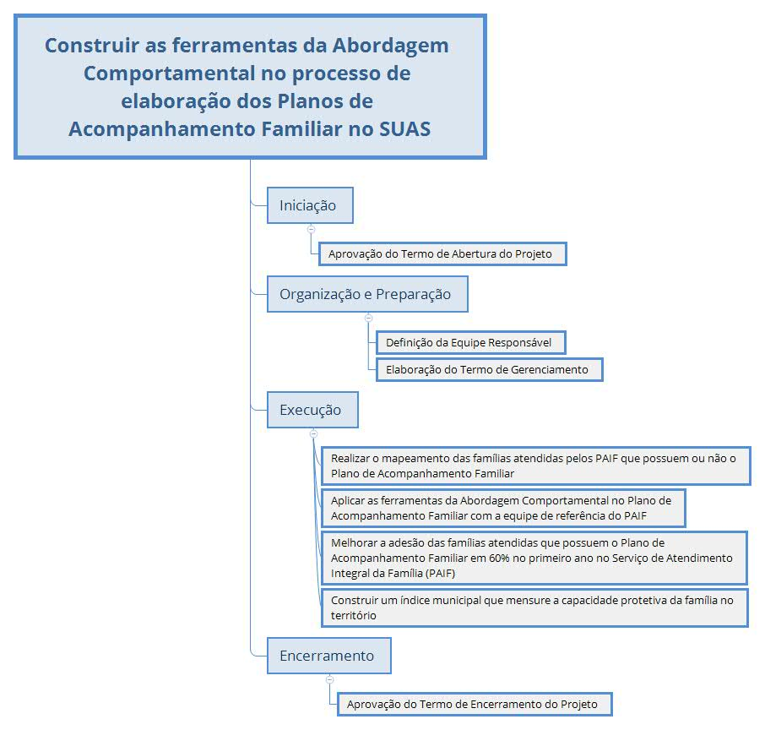

7.2 Não escopo

A partir da execução deste projeto de intervenção as novas ações poderão serão fomentadas pelo DIMAPS e que não estão previstas dentro do escopo deste projeto, tais como reuniões técnicas, oficinas e capacitação de caráter continuado relativa à temática em questão que, certamente, poderá incidir sobre a necessidade de repactuar ou reconstruir novos desenho e fluxos com os demais departamentos existentes na própria SEMTAS.

8. PARTES INTERESSADAS

8.1 A Estrutura da Gestão

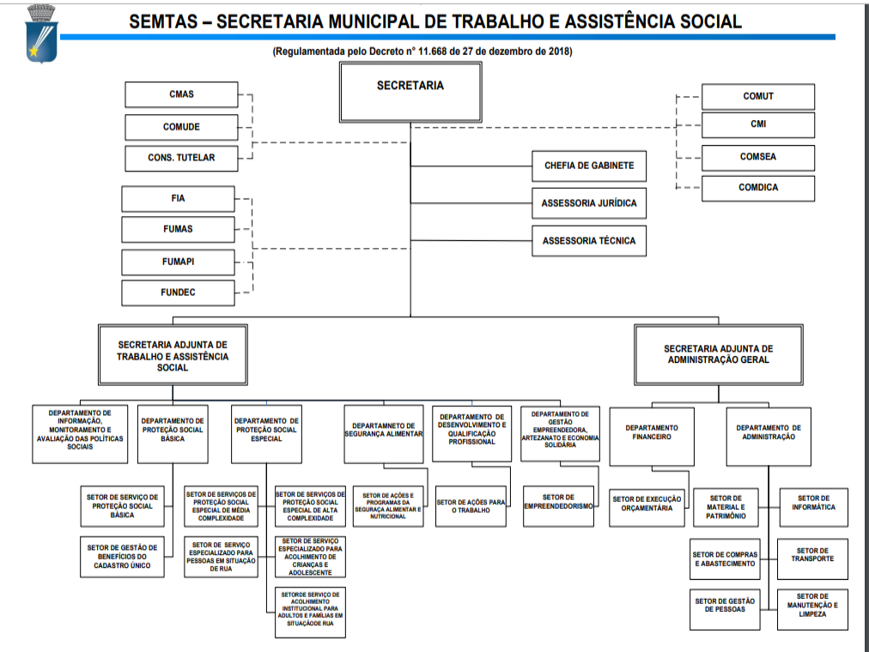

8.2 Principais Atores Envolvidos

Ator (res) Envolvidos | Papel | Responsabilidades
Secretária Municipal da SEMTAS | Patrocinadora do Projeto | Viabilizar o orçamento para execução do projeto
Diretora do DIMAPS | Proponente do Projeto de Intervenção | Gerenciar a execução do projeto de intervenção
Diretora da Proteção Social Básica (DPSBAS) | Parceira do Projeto de Intervenção | Gerenciar os técnicos de referência do projeto
Equipe do DIMAPS | Equipe de Gerenciamento do Projeto de Intervenção | Atualizar o cronograma do projeto de intervenção
Técnicos de Referência do SUAS | Participantes do projeto de intervenção | Participar do projeto de intervenção
Famílias atendidas pelo PAIF | Beneficiárias | Aderir aos Planos de Acompanhamento Familiar

9. Cronograma

9.1 Cronograma de Marcos

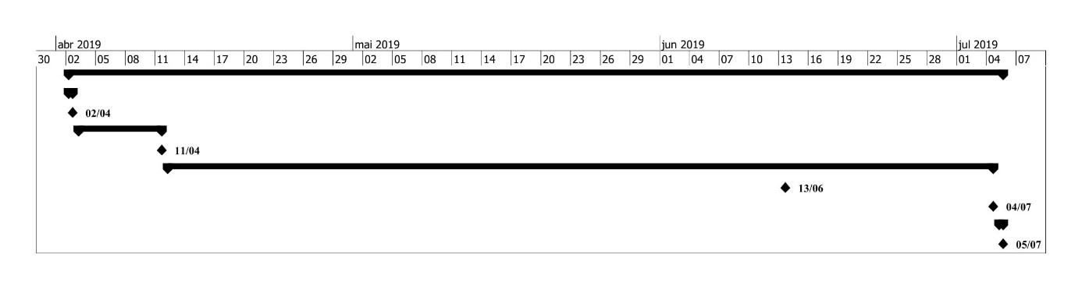

Marco do Projeto | Data da entrega
Termo de Abertura do Projeto Aprovado | 2 de abril de 2019
Entrega do Termo de Gerenciamento do Projeto | 11 de abril de 2019
Entrega do Relatório Analítico dos Planos de Acompanhamento Familiar | 13 de junho de 2019
Índice de Capacidade Protetiva da Família construído | 04 de julho de 2019
Termo de Encerramento do Projeto | 05 de julho de 2019

9.2 Cronograma Detalhado
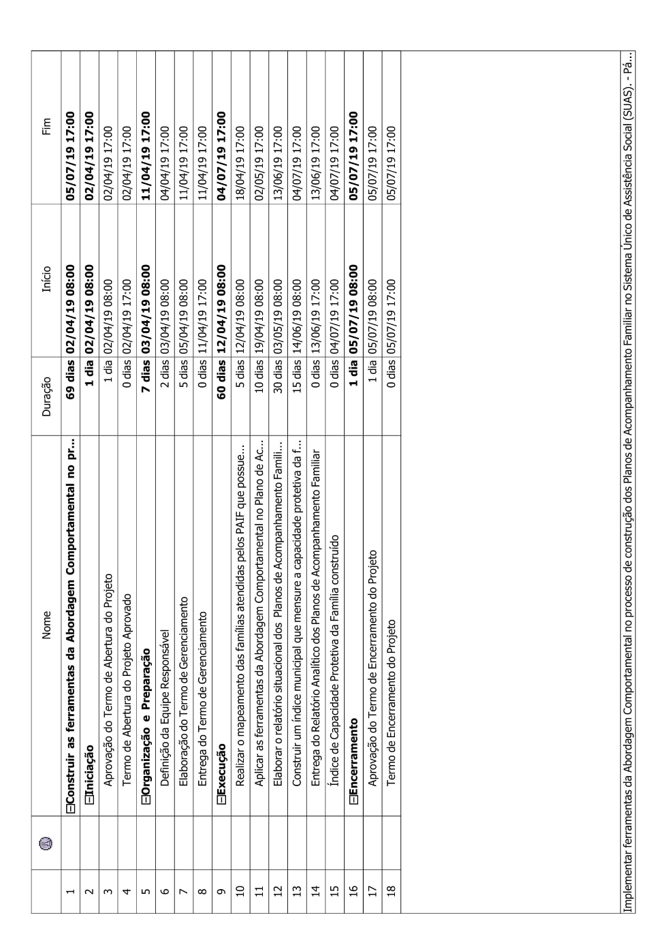

9.3 Gráfico de Gantt
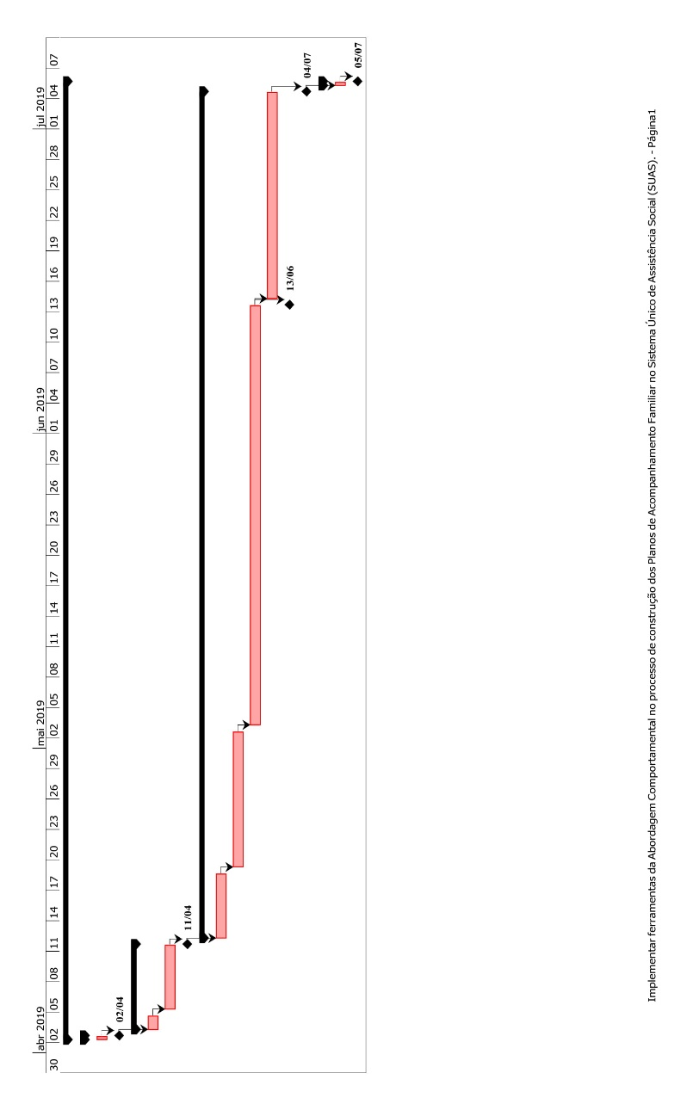

9.4 Planilha de Riscos

O levantamento de riscos é lastreado conforme os objetivos geral e específico do referido projeto de intervenção. Nesta etapa, foram identificados os eventos que podem comprometer os objetivos aos quais pretendo alcançar no processo de implementação do projeto de intervenção.
Os riscos foram avaliados conforme a probabilidade das ocorrências conforme as etapas constantes nos objetivos do projeto, os impactos previstos, bem como quanto às possibilidades de resposta (aplicação de controles) aos mesmos. A avaliação de probabilidade e impacto ode usar escala subjetiva (alto, médio e baixo), avaliado conforme a experiência da equipe do projeto.

Id | Riscos | Probabilidade | Impacto | Ação de Respostas
1 | Pouca adesão dos profissionais do CRAS à proposta de trabalho. | Sobrecarga de trabalho dos profissionais do CRAS. | Impossibilidade de execução da proposta de trabalho | Executar a proposta de intervenção no período de trabalho dos profissionais do CRAS
2 | Não realização do mapeamento das famílias que possuem ou não os Planos de Acompanhamento Familiar (PAC) | Insuficiência de dados para a realização do diagnóstico. | Impossibilidade de realização do mapeamento. | Solicitar autorização à Diretora da Proteção Social Básica uma planilha das famílias que possuem ou não os PAC elaborada pelas coordenadoras do CRAS.
3 | Não aplicação das ferramentas de Abordagem Comportamental. | Inexistência ou ausência de profissional especializado em Insights Comportamentais no Estado. | Impossibilidade da aplicação das ferramentas. | Contratar profissional especializado em Insights Comportamentais proveniente de outro Estado.
4 | Pouca adesão das famílias acompanhadas pelo CRAS ao projeto de intervenção | Ausência das famílias no processo de construção dos seus PAC | Ineficiência dos PAC em consequência da ausência das famílias no processo de construção dos seus próprios planos. | Realizar reuniões coletivas com metodologias pedagógicas que possam assegurar a participação das famílias no projeto de intervenção.

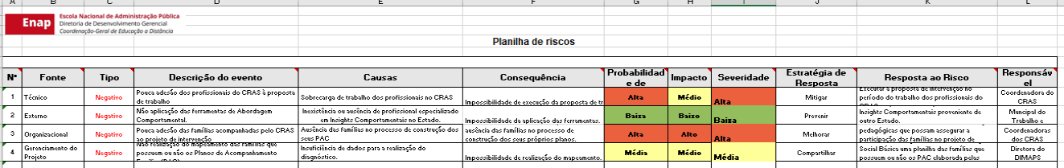

10. RECURSOS NECESSÁRIOS

O Plano de Recursos contém os requisitos de recursos para execução do projeto.

10.1 Papéis e responsabilidades

Definição do papel e da responsabilidade do grupo do projeto

Nome | Papel | Responsabilidade
Andréa Dias Viveiros | Patrocinadora do Projeto | Viabilizar a liberação do orçamento para a execução do projeto
Vanda Laylla de Carvalho | Proponente do Projeto | Gerenciar a execução do projeto
Miessa Dutra | Parceria do Projeto | Gerenciar os técnicos de referência do projeto
Vânia Vasconcelos | Técnica Responsável do projeto | Atualizar o cronograma do projeto de intervenção

10.2 Equipe do Projeto

Definição dos membros que irão compor a equipe do projeto. Os referidos profissionais que irão compor a equipe do projeto são servidores municipais lotados no DIMAPS, portanto, não haverá ônus para a instituição.

Nome | Papel | Cargo/Função | Telefone (s) | E-mail
Vânia Vasconcelos | Atualizar o cronograma do projeto | Assistente Social | (84) 32329304 | vaniamvc@gmail.com
Rossini Santiago | Elaboração dos relatórios | Sociólogo | (84) 32329304 | rossinisantiagosilva@gmail.com
Ismênia Blavatsky | Tabulação dos dados | Estatística | (84) 32329304 | ismeniablavatsky@gmail.com

10.3 Recursos Materiais Necessários

Definição dos recursos materiais que deverão estar disponíveis para a equipe do projeto. Entretanto, esses recursos materiais não impactarão em custos para o departamento, ou seja, não estão listados como novas aquisições visto que a própria Secretaria do Trabalho e Assistência Social (SEMTAS) já possuem todos esses recursos e que estão disponíveis para a equipe do projeto.

Recursos | Descrição
Datashow | Equipamento utilizado para apresentação do projeto
Computadores | Equipamentos necessários para tabulação e análise de dados
Post-it Papel Colorido | Material necessário para organização e produtividade das informações construídas coletivamente
Flipchart | Equipamento necessário para exposições e apresentações em grupo

10.4 Aquisições e Contratações necessárias

Com base na Lei Nº 8.666 de 1993, no Art. 13, inciso VI, será realizado a aquisição via contratação de serviços técnicos profissionais especializados para treinamento e aperfeiçoamento profissional, a contratação de um profissional especializado em Insights Comportamentais para a execução de uma das ações do projeto de intervenção.

10.5 Estimativa Orçamentária

A estimativa de custos para a contratação de (01) um profissional especializado para a execução de uma ação do projeto de intervenção será de R$ 3.800,00. A fonte deste recurso será proveniente do Índice de Gestão Descentralizada do Sistema Único de Assistência Social (IGDSUAS). O IGDSUAS foi instituído pela Lei n.º 12.435/2011, que altera a Lei n.º 8.742/1993 (LOAS) e regulamentado pelo Decreto n.º 7.636/2011 e pelas Portarias do MDS vigentes que dispõem sobre o apoio financeiro à gestão descentralizada por meio do IGD SUAS.
Este índice visa a visa avaliar a qualidade da gestão descentralizada dos serviços, programas, projetos e benefícios socioassistenciais no âmbito dos municípios bem como apoiar financeiramente o aprimoramento da gestão municipal como forma de incentivo.
O IGDSUAS é repassado mensalmente do Fundo Nacional de Assistência Social (FNAS) aos Fundos de Assistência Social dos Municípios, Distrito Federal e Estados que cumprirem os critérios para o recebimento dos recursos. Estes são depositados em uma conta aberta pelo FNAS nos respectivos Fundos de Assistência Social dos municípios, especificamente, para fins de execução das atividades vinculadas ao aprimoramento da gestão do SUAS.

11. RESULTADOS ESPERADOS

Dos resultados esperados, espera-se que o corpo de profissionais que compõe as equipes técnicas do Serviço de Proteção e de Atendimento Integral à Família (PAIF) possam aderir ao projeto e que este possibilite ferramentas simples e objetiva fundamentadas nos Insights Comportamentais que na estrutura proposta do desenho do projeto de intervenção visa a contratação de um profissional especialista em Abordagem Comportamental.
Uma das restrições internas refere-se ao modelo do termo de contrato do(a) referido(a) profissional no setor de licitação como via de aperfeiçoamento profissional. E, em relação à restrição externa encontra-se na impossibilidade de contratar um profissional do próprio estado com essa expertise, portanto sendo necessária a contratação deste profissional oriundo de um outro estado.
O Departamento de Informação, Monitoramento e Avaliação em Políticas Sociais (DIMAPS) tem somado esforços para melhorar a qualidade da produção das informações, sobretudo, na elaboração de relatório trimestrais e semestrais a serem enviados para a gestora da secretaria que subsidiem a melhor tomada de decisão referente à melhoria da qualidade dos serviços existentes nos equipamentos do SUAS para atender às demandas da população.
A premissa a ser considerada neste projeto trata-se de que esta intervenção possa subsidiar à direção bem como à equipe do DIMAPS a implantação de novas metodologias que possibilitem realizar a produção de informação a partir da análise de dados qualitativos.

12. Referências Bibliográficas

ÁVILA, F., BIANCHI, A.M. Guia de economia comportamental e experimental, tradução Laura Teixeira Motta -1ª ed. - São Paulo: Economia Comportamental.org, 2015.

Banco Mundial. Relatório sobre o Desenvolvimento Mundial 2015: Mente, Sociedade e Comportamento. Versão em PDF, https://openknowledge.worldbank.org/, Washington D.C. 20433, 2015
CLARET, A., PAIVA, L. Insights Comportamentais e políticas de superação da pobreza. Centro Internacional de Políticas para o Crescimento Inclusivo, Policy Research Brief, Brasília, 2017.

CLARET, A. Simples Mente: ferramenta para aplicação de insights comportamentais às políticas públicas. Laboratório de Inovação em Governo da Escola Nacional de Administração Pública – Gnova. Escola Nacional de Administração Pública (ENAP): Brasília, fevereiro, 2019.

CRUZ, M.; PESSALI, H. Dar o peixe e ensinar a pescar: racionalidade limitada e políticas de combate à pobreza. Economia e Sociedade, vol. 20, n.1, pp. 141-166, 2011.

FREIRE, V. R. B. P. et al. Programa Bolsa Família como estratégia de combate à pobreza em dissertações e teses no Brasil. Estudos e Pesquisas em Psicologia, Rio de Janeiro, v.13, n.3, p.990-1009, 2013.
RAMIRO, T., FERNANDES, R. Economia Comportamental como ferramenta de Políticas Públicas: analisando o Programa Bolsa Família. Artigo acesso pela internet dia 18 de abril de 2019.

SENDHIL, M., SHAFIN, E. Escassez: uma forma de pensar a falta de recursos na vida das pessoas e nas organizações. Tradução Bruno Casotti, 1ª.ed., Rio de Janeiro: Best Bussiness, 2016.

TABAK, B.M. AMARAL, P.H.R. Vieses cognitivos e desenho de políticas públicas. Revista Brasileira de Políticas Públicas, Brasília, v.8, nº2, 2018.

O conceito de Família referenciado neste projeto de intervenção está fundamentado nos documentos da Política Nacional de Assistência Social (PNAS) como um conjunto de pessoas unidas por laços consanguíneos, afetivos e/ou de solidariedade, cuja sobrevivência e reprodução social pressupõem obrigações recíprocas, o compartilhamento de renda e/ou de dependência econômica (BRASIL, MDS, 2009, p. 12).
O VIS DATA é um sistema de gerenciamento e de visualização dos diversos programas, ações e serviços do Ministério da Cidadania (MC). Por meio do VIS DATA é possível acessar dados de um ou mais indicadores em um determinado período e local selecionados. Se configura como um sistema que potencializa a análise de dados por meio da unificação de diversas ferramentas e bases de dados antes dispersas, viabilizando assim o uso combinado de diferentes funcionalidades. Nesta nova versão, o Data Social, o MI Vetor, o Painel de Monitoramento, as Tabelas Sociais e o Atlas Social encontram-se reunidos no ambiente da Plataforma VIS DATA.
As orientações técnicas definem o acompanhamento familiar como um conjunto de intervenções, desenvolvidas de forma continuada, a partir do estabelecimento de compromissos entre famílias e profissionais, que pressupõem a construção de um Plano de Acompanhamento Familiar - com objetivos a serem alcançados, a realização de mediações periódicas, a inserção em ações do PAIF, buscando a superação gradativa das vulnerabilidades vivenciadas.
Após o concurso realizado fevereiro de 2016 pela Prefeitura de Natal/RN, o corpo de agentes públicos que compõem a Secretaria Municipal do Trabalho e da Assistência Social do município de Natal conta com 98% do seu quadro de servidores efetivos, atendendo o cumprimento de uma das diretrizes da Norma Operacional Básica/Recursos Humanos (NOB/SUAS).
A princípio, a proposta de contratação de um instrutor especializado em Insights Comportamentais se dá pela necessidade de aplicar a ferramenta mas também tem como objetivo viabilizar o desenvolvimento de capacidades locais com vista a evitar essa dependência de recursos profissionais externos ao longo prazo.

